THỰC ĐƠN NGÀY 21 THÁNG 9 NĂM 2022

ĂN SÁNG | ĂN TRƯA | TRÁNG  MIỆNG | ĂN XẾ
-Sữa Netsure  -Mì trứng hải sản  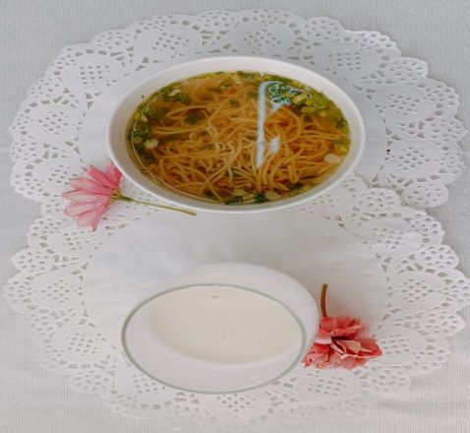 | Cơm  Gà nấu sâm bổ lượng  Canh cà chua trứng vịt  Dưa hấu  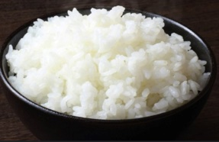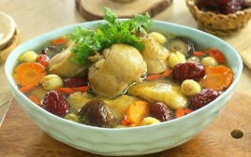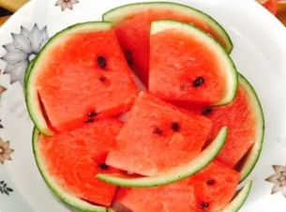 |  | -Soup bắp nấu tôm  -Yaourt  